文档编号：LTPT-2026-G1-03 版本号：V1.0
密 级：内部 · 教学用

“澜图”遥感影像智能解译与地物提取平台建设项目
项目计划（v1）
（教学样例）

编制单位：通关实训第 3 组
编 制：甲（项目经理）
审 核：乙（架构师）
批 准：评委会（教师·企业导师）
编制日期：2026 年 8 月 12 日

修订记录
版本 | 日期 | 修订章节 | 修订说明 | 编制/修订人
V0.8 | 2026-08-10 | 全部 | 初稿：WBS 分解与工期排布（D1） | 甲
V1.0 | 2026-08-12 | 第 3、4 章 | 按质询意见修订：里程碑准出标准细化、人月与投标第十二章对齐（D3） | 甲
V1.1 | 2026-09-02 | 全文 | 格式规范化与内容校订 | 甲
注：本表记录自初稿以来的全部版本沿革；逐次修订的详细影响面分析见正文相关章节与变更单。

1 编制说明
本计划依据招标文件第二章工期要求（合同签订后 5 个月内完成开发、部署与试运行，试运行满 1 个月后竣工验收）与第五章 5.9 节实施要求编制，项目生存周期执行 GB/T 8566-2022，文档对标 GB/T 8567-2006。计划按“MVP 优先、迭代推进”原则排期：核心功能（需求确认书锁定的 5 项）安排在迭代一、二，增强功能安排在迭代三，确保任何情况下核心范围可先交付。

2 工作分解结构（WBS）
WBS 分解到工作包级（工作量 ≤40 小时或工期 ≤1 周），编码规则为“阶段.序号”。各工作包的交付物与验收标准在《质量保证计划》中细化。
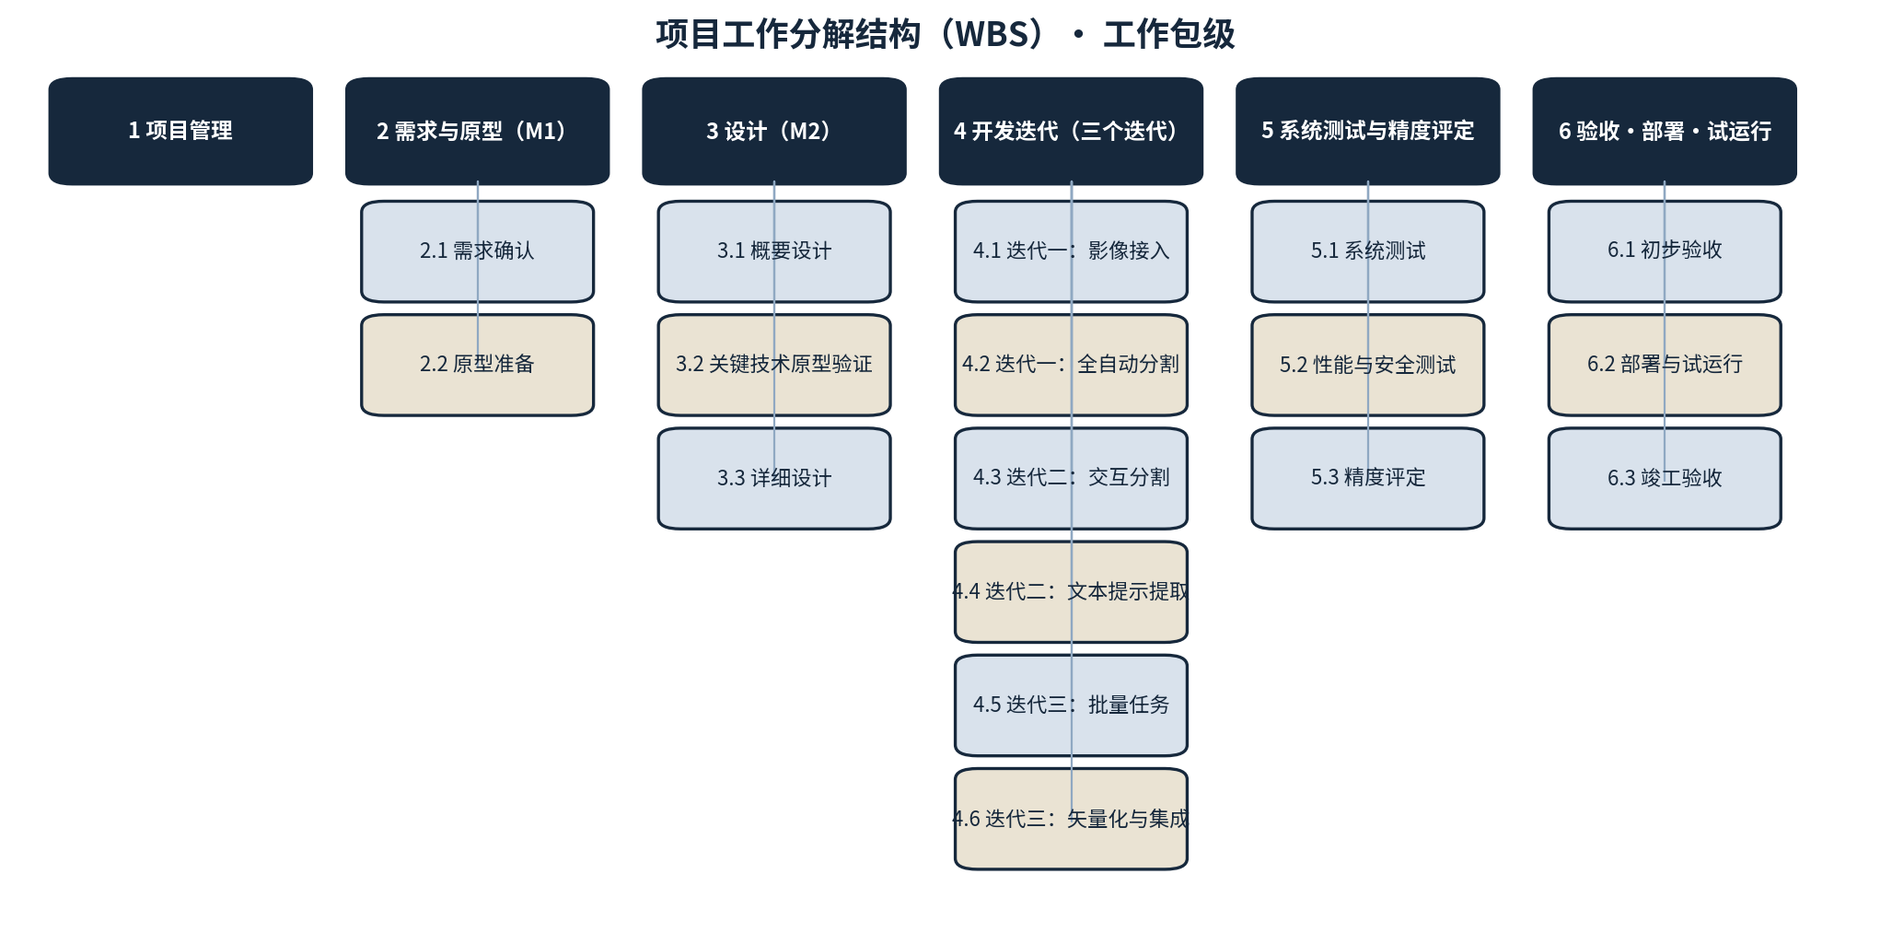
图 2-1 项目 WBS 结构图（工作包级，编码规则“阶段.序号”）
表 2-1 项目 WBS 工作包一览表
WBS 编码 | 工作包 | 主要内容 | 工期 | 责任岗位 | 交付物
1 | 项目管理 | 全周期计划、跟踪、沟通、配置管理 | 全程 | 项目经理 | 月报、纪要、基线库
2.1 | 需求确认 | 需求走查、验收影像集冻结、需求确认书签署 | W1–W2 | 项目经理/架构师 | SRS、需求确认书
2.2 | 原型准备 | 基础模型选型验证环境搭建 | W1–W2 | 算法工程师 | 验证环境
3.1 | 概要设计 | 架构六视图、接口与数据模型 | W3–W4 | 架构师 | 概要设计说明书
3.2 | 关键技术原型验证 | 分块拼接、特征缓存、文本链路实测 | W3–W5 | 算法工程师 | 原型验证报告
3.3 | 详细设计 | 模块设计、数据库设计 | W4–W5 | 架构师/各开发 | 详细设计、数据库设计说明书
4.1 | 迭代一：影像接入 | 本地上传/在线合成、元数据、大影像浏览 | W6–W7 | 后端/前端 | 可运行增量 1
4.2 | 迭代一：全自动分割 | 分块推理流水线、参数面板、结果集 | W7–W9 | 算法工程师 | 可运行增量 1
4.3 | 迭代二：交互分割 | 点/框提示、特征缓存、多轮修正 | W10–W11 | 算法/前端 | 可运行增量 2
4.4 | 迭代二：文本提示提取 | 两级链路、阈值标定、类别方案 | W11–W13 | 算法工程师 | 可运行增量 2
4.5 | 迭代三：批量任务 | 队列调度、失败隔离、通知归档 | W14–W15 | 后端工程师 | 可运行增量 3
4.6 | 迭代三：矢量化与集成 | 三格式输出、复核闭环、权限审计联调 | W15–W16 | 全体开发 | 系统集成版本
5.1 | 系统测试 | 功能/接口/兼容性测试 | W17–W18 | 测试工程师 | 测试报告
5.2 | 性能与安全测试 | PE 指标实测、SCA+渗透测试 | W17–W18 | 测试工程师 | 性能/安全测试报告
5.3 | 精度评定 | 冻结影像集三节点精度评定 | W18 | 算法工程师 | 精度评定报告
6.1 | 初步验收 | 初验演示、问题整改 | W19 | 项目经理 | 初验意见
6.2 | 部署与试运行 | 内网部署、培训、驻场保障 | W20–W23 | 实施工程师 | 部署记录、试运行报告
6.3 | 竣工验收 | 文档齐套检查、竣工验收 | W24 | 项目经理 | 验收材料、总结报告

3 总体进度甘特图与里程碑
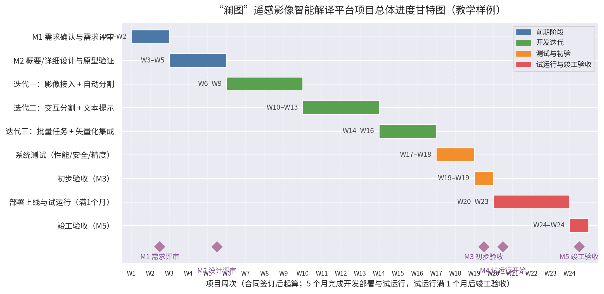
图 3-1 项目总体进度甘特图（教学样例）
关键路径：原型验证 → 迭代一自动分割 → 迭代二交互/文本链路 → 系统测试 → 初验。
智能引擎相关任务资源倾斜，算法工程师全程满负荷。
表 3-1 里程碑计划与准出标准表
里程碑 | 时点 | 准出标准（不满足不得进入下一阶段）
M1 需求评审 | 第 2 周末 | SRS 评审通过；验收影像集冻结；《需求确认书》双方签署
M2 设计评审 | 第 5 周末 | 概要/详细设计评审通过；原型验证报告确认关键技术指标可达（交互单轮 ≤3 秒、分块拼接正确性用例全过）
M3 初步验收 | 第 19 周 | 四级测试完成；PE 指标实测达标；高危漏洞清零；精度评定达标
M4 试运行开始 | 第 20 周 | 内网部署完成（第三方实测 ≤2 小时）；培训完成；驻场到位
M5 竣工验收 | 第 24 周末 | 试运行满 1 个月无一级故障；文档齐套（附录G 清单）；双方签署验收意见

4 资源与人月计划
全周期投入 30.9 人月，与投标文件第十二章人员投入计划一致：M1 需求 2.1 人月、M2 设计 5.0 人月、开发期 18.0 人月、试运行 5.8 人月。关键岗位（项目经理、架构师、算法负责人）全程在岗。

5 沟通与配置管理
- 沟通：双周例会 + 月度指导汇报；问题 24 小时内登记响应；需求变更一律走 CCB 评审；
- 配置管理：代码、文档同库同版本管理；主干分支保护，CI 门禁（构建 + 单测覆盖率 + 静态检查 + SCA）不达标阻断合并；基线在 M1/M2/M3 三次评审后冻结。

6 计划维护
本计划为 v1.0 基线版本。执行中按双周滚动细化；任何影响里程碑的变更须提交 CCB 评估并书面报甲方确认后升版（v1.1、v2.0……），历史版本归档备查。

